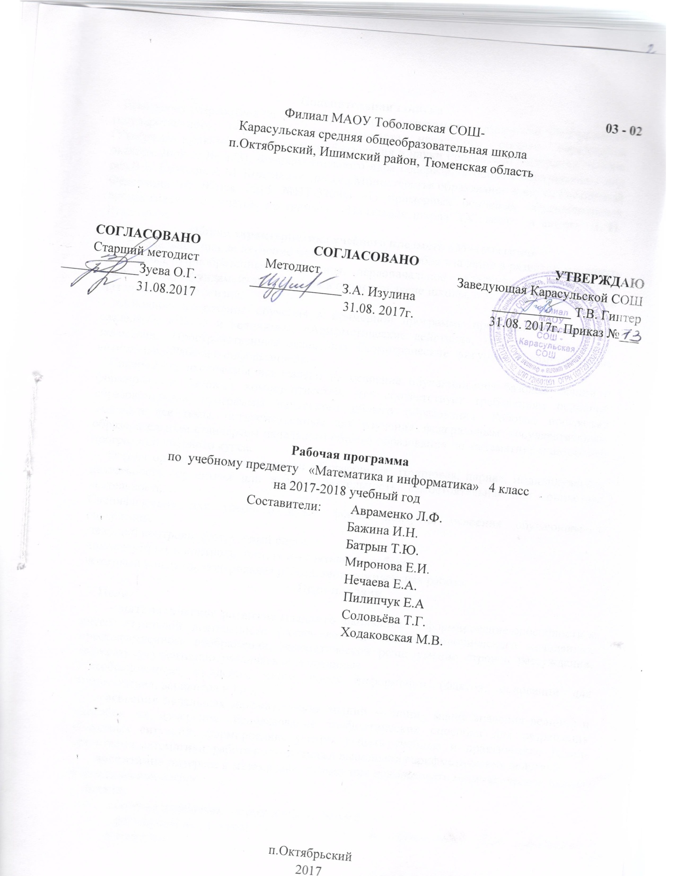

**Пояснительная записка**

Программа разработана на основе примерной программы по математике Федерального государственного образовательного стандарта начального общего образования (Утвержден приказом Министерства образования и науки Российской Федерации от «06» октября 2009 г. № 373), Фундаментального ядра содержания общего образования / под ред.В.В. Козлова, А.М. Кондакова, письма Министерства образования и науки Российской Федерации от 07мая 2015 №НТ-530/08 «О примерных основных образовательных программах» и с учётом программы «Начальная школа XXI века» и автора В. Н. Рудницкой.

**Общая характеристика учебного предмета «Математика»**

В начальной школе изучение математики имеет особое значение в развитии младшего школьника. Приобретенные им знания, первоначальное овладение математическим языком станут фундаментом обучения в основном звене школы, а также не_ обходимыми для применения в жизни.

Основное содержаниеобучения в примерной программепредставлено крупными разделами: «Числа и величины», «Арифметические действия», «Работа с текстовыми задачами», «Пространственные отношения. Геометрические фигуры», «Геометрические величины», «Работа с информацией».

Содержание программы направлено на освоение обучающимися базовых знаний и формирование базовых компетентностей, что соответствует требованиям основной образовательной программы начального общего образования. Рабочая программа включает все темы, предусмотренные для изучения федеральным государственным образовательным стандартом начального общего образования по математике и авторской программой учебного курса.

Формы организации деятельности обучающихся: групповая, парная, индивидуальная деятельность, проектная или игровая деятельность, самостоятельная или совместная деятельность.

Специфические для учебного курса формы контроля освоения обучающимися содержания:

-текущий контроль: тест, устный опрос;

-промежуточный контроль: тест, самостоятельная работа;

-итоговый контроль: контрольная работа, тест, комплексная работа.

**Цели и задачи**

**Цели:**

**- математическое развитие** младшего школьника — формирование способности к интеллектуальной деятельности (логического и знаково-символического мышления), пространственного воображения, математической речи; умение строить рассуждения, выбирать аргументацию, различать обоснованные

* необоснованные суждения, вести поиск информации (фактов, оснований для упорядочения, вариантов и др.);

**- освоение** начальных математических знаний — пони_мание значения величин и способов их измерения; использование арифметических способов для разрешения сюжетных ситуаций; формирование умения решать учебные и практические задачи средствами математики; работа с алгоритмами выполнения арифметических действий;

**-воспитание** интереса к математике, стремления использовать математические знания в повседневной жизни.

**Задачи:**

* освоение начальных математических знаний;
* формирование умений решать учебные и практические задач средствами математики;
* вести поиск информации (сходства, различий, закономерностей) понимать значение величин и способов их измерения, проведения построений;
* развитие логического и абстрактного мышления;
* формирование навыков самоконтроля;
* проявлять интерес к умственному труду, стремление использовать математические знания в повседневной жизни.

**Место учебного предмета «Математика» в учебном плане**

Федеральный базисный учебный план для образовательных учреждений Российской Федерации отводит 540 часов для обязательного изучения учебного предмета «Математика» на ступени начального общего образования. Согласно учебному плану филиала МАОУ Тоболовская СОШ- Карасульская средняя общеобразовательная школа 2017-2018 учебного года на изучение учебного предмета «Математика» в 4 классе отводится 4 ч в неделю (136 часов за год). **Региональный компонент** изучается на уроках: №15 Цикл в построчной записи алгоритма; № 58 Правило: если.., то…; № 80 Истинность высказываний со словами «не», «и», «или»; № 83 Составные высказывания. Логические связки «или», «и»; № 84 Логические возможности; № 85 Задачи на перебор вариантов.

**Личностные, метапредметные и предметные результаты освоения учебного предмета «Математика»**

***Личностными*** результатами обучающихся являются:

- готовность ученика *целенаправленно использовать* знания в учении и повседневной жизни для исследования математической сущности предмета (явления, события, факта); - способность *характеризовать* собственные знания по предмету, *формулировать* вопросы, *устанавливать*, какие из предложенных математических задач могут быть им успешно решены;

- познавательный интерес к математической науке.

***Метапредметными*** результатами обучающихся являются:

***-*** способность *анализировать* учебную ситуацию с точки зрения математических характеристик, *устанавливать* количественные и пространственные отношения объектов окружающего мира, *строить алгоритм* поиска необходимой информации, *определять* логику решения практической и учебной задачи;

- умение *моделировать* — решать учебные задачи с помощью знаков(символов), *планировать, контролировать и корректировать* ход решения учебной задачи.

***Предметными*** результатами обучающихся являются:

- освоенные *знания* о числах и величинах, арифметических действиях, текстовых задачах, геометрических фигурах;

- умения выбирать и использовать в ходе решения изученные алгоритмы, свойства арифметических действий, способы нахождения величин, приемы решения задач, умения использовать знаково - символические средства, в том числе модели и схемы, таблицы, диаграммы для решения математических задач.

**Содержание учебного предмета «Математика»**

**Числа и величины (14 ч)**

Чтение и запись чисел от нуля до миллиона. Сравнение и упорядочение чисел, знаки сравнения.

Измерение величин; сравнение и упорядочение величин. Единицы массы (грамм, килограмм, центнер, тонна), вместимости (литр), времени (секунда, минута, час).

**Арифметические действия (67 ч )**

Сложение, вычитание, умножение и деление. Названия компонентов арифметических действий, знаки действий. Таблица сложения. Таблица умножения. Связь между сложением, вычитанием, умножением и делением. Нахождение неизвестного компонента арифметического действия. Деление с остатком.

Установление порядка выполнения действий в числовых выражениях со скобками и без скобок. Нахождение значения числового выражения. Использование свойств арифметических действий в вычислениях (перестановка и группировка слагаемых в сумме, множителей в произведении; умножение суммы и разности на число).

Алгоритмы письменного сложения, вычитания, умножения и деления многозначных чисел.

Способы проверки правильности вычислений (алгоритм, обратное действие, оценка достоверности, прикидки результата, вычисление на калькуляторе).

**Работа с текстовыми задачами (22 ч)**

Решение текстовых задач арифметическим способом. Скорость, время, путь; объём работы, время, производительность труда; количество товара, его цена и стоимость и др. Планирование хода решения задачи. Представление текста задачи (схема, таблица, диаграмма и другие модели).

**Пространственные отношения. Геометрические фигуры (23 ч)**

Взаимное расположение предметов в пространстве и на плоскости (выше—ниже, слева—справа, сверху—снизу, ближе—дальше, между и пр.). Распознавание и изображениегеометрических фигур: точка, линия (кривая, прямая), отрезок, ломаная, угол, многоугольник, треугольник, прямоугольник, квадрат, окружность, круг. Использование чертёжных инструментов для выполнения построений. Геометрические формы в окружающем мире.

**Работа с информацией (10 ч)**

Сбор и представление информации, связанной со счётом (пересчётом), измерением Сбор и представление информации, связанной со счётом (пересчётом), измерением величин; фиксирование, анализ полученной информации.

Построение простейших выражений с помощью логических связок и слов («и»; «не»; «если… то…»; «верно/неверно, что…»; «каждый»; «все»; «некоторые»); истинность утверждений.

Чтение и заполнение таблицы. Интерпретация данных таблицы. Чтение столбчатой диаграммы. Создание простейшей информационной модели (схема, таблица, цепочка).

**Тематическое планирование**

|  |  |  |  |  |
| --- | --- | --- | --- | --- |
| **№п/п** | **Наименование разделов** | **Количество часов** | **Основное содержание по темам.** | **Характеристика основных видов деятельности учащихся.** |
| **1** | **Числа и величины** | **14** | Чтение и запись чисел от нуля до миллиона. Сравнение и упорядочение чисел, знаки сравнения.  Измерение величин; сравнение и упорядочение величин. Единицы массы (грамм, килограмм, центнер, тонна), вместимости (литр), времени (секунда, минута, час). | **Выделяют** и **называют** в записях многозначных чисел классы и разряды.  **Читают** числа, записанные римскими цифрами.  **Различают** римские цифры.  **Конструировать** из римских цифр записи данных чисел.  **Называют** следующее (предыдущее) при счёте многозначное число, а также любой отрезок натурального ряда чисел в пределах класса тысяч, в прямом и обратном порядке  **Используют** принцип записи чисел в десятичной системе счисления для представления многозначного числа в виде суммы разрядных слагаемых.  **Называют** следующее (предыдущее) при счёте многозначное число, а также любой отрезок натурального ряда чисел в пределах класса тысяч, в прямом и обратном порядке  **Используют**  принцип записи чисел в десятичной системе счисления для представления многозначного числа в виде суммы разрядных слагаемых.  **Сравнивают** многозначные числа способом поразрядного сравнения  **Контролируют** свою деятельность: проверять правильность вычислений изученными способами. |
| **2** | **Арифметические действия** | **67** | Сложение, вычитание, умножение и деление. Названия компонентов арифметических действий, знаки действий. Таблица сложения. Таблица умножения. Связь между сложением, вычитанием, умножением и делением. Нахождение неизвестного компонента арифметического действия. Деление с остатком.  Установление порядка выполнения действий в числовых выражениях со скобками и без скобок. Нахождение значения числового выражения. Использование свойств арифметических действий в вычислениях (перестановка и группировка слагаемых в сумме, множителей в произведении; умножение суммы и разности на число).  Алгоритмы письменного сложения, вычитания, умножения и деления многозначных чисел.  Способы проверки правильности вычислений (алгоритм, обратное действие, оценка достоверности, прикидки результата, вычисление на калькуляторе). | **Воспроизводят**  устные приёмы сложения и вычитания многозначных чисел в случаях, сводимых к действиям в пределах 100.  **Вычисляют** сумму и разность многозначных чисел, используя письменные алгоритмы сложения и вычитания.  **Контролируют** свою деятельность: проверять правильность вычислений изученными способами  **Воспроизводят** устные приёмы сложения и вычитания многозначных чисел в случаях, сводимых к действиям в пределах 100.  **Вычисляют** сумму и разность многозначных чисел, используя письменные алгоритмы сложения и вычитания.  **Контролируют** свою деятельность: проверять правильность вычислений изученными способами.  **Формулируют**  свойства арифметических действий и применять их при вычислениях,  использовать переместительное свойство при выполнении вычислений. |
| **3** | **Работа с текстовыми задачами** | **22** | Решение текстовых задач арифметическим способом. Скорость, время, путь; объём работы, время, производительность труда; количество товара, его цена и стоимость и др. Планирование хода решения задачи. Представление текста задачи (схема, таблица, диаграмма и другие модели). | **Называют** единицы скорости.  **Выбирают**  формулу для решения задачи на движение.  **Различают** виды совместного движения двух тел, описывать словами отличие одного вида движения от другого.  **Моделируют**  каждый вид движения  с помощью фишек.  **Анализируют**  характер движения, представленного в тексте задачи, и конструировать схему движения двух тел в одном или в разных направлениях.  **Анализируют**  текст задачи с целью последующего планирования хода решения задачи.  **Различают** понятия: несколько решений и несколько способов решения.  **Исследуют** задачу (установить, имеет ли задача решение, и если имеет, то сколько решений).  **Ищут** несколько вариантов решения  **Вычисляют** скорость, путь, время по формулам. |
| **4** | **Пространственные отношения. Геометрические фигуры** | **23** | Распознавание и изображение геометрических фигур: точка, линия (кривая, прямая), отрезок, ломаная, угол, многоугольник, треугольник, прямоугольник, квадрат, окружность, круг. Использование чертёжных инструментов для выполнения построений. Геометрические формы в окружающем мире. | **Воспроизводят** способ построения прямоугольника с использованием циркуля и линейки.  **Определяют** и **называют** элементы многогранника: грани, вершины, рёбра  **Планируют** порядок построения отрезка, равного данному, и выполнять построение.  **Осуществляют** самоконтроль: проверять правильность построения отрезка с помощью измерения.  **Воспроизводят** алгоритм деления отрезка на равные части. |
| **5** | **Работа с информацией** | **10** | Сбор и представление информации, связанной со счётом (пересчётом), измерением величин; фиксирование, анализ полученной информации.  Построение простейших выражений с помощью логических связок и слов («и»; «не»; «если… то…»; «верно/неверно, что…»; «каждый»; «все»; «некоторые»); истинность утверждений.  Чтение и заполнение таблицы. Интерпретация данных таблицы. Чтение столбчатой диаграммы. Создание простейшей информационной модели (схема, таблица, цепочка). | **Называют** координаты точек, отмечать точку с заданными координатами.  **Считывают** и **интерпретируют** необходимую информацию из таблиц, графиков, диаграмм.  **Заполняют** данной информацией несложные таблицы.  **Строят** простейшие графики и диаграммы.  **Сравнивают** данные, представленные  на диаграмме или на графике.  **Устанавливают** закономерности расположения элементов разнообразных последовательностей. |

**Учебно-методическое и материально-техническое обеспечение:**

1. **Дополнительная литература:**
2. Рабочие тетради:

4 класс №1, №2.Автор В.Н.Рудницкая,, Москва, Издательский центр «Вентана-Граф», 2013 г.

1. «Математика. 1 – 4 классы». Методические рекомендации к урокам. *Автор*, В.Н.Рудницкая . Москва, Издательский центр «Вентана-Граф», 2008 г.

**2. Интернет-ресурсы**

1.[http://www.math.ru](http://www.math.ru/)

2. <http://school-collection.edu.ru/collection/matematika>

3. [http://mat.1september.ru](http://mat.1september.ru/)

4. [http://www.bymath.net](http://www.bymath.net/)

5. [http://www.uztest.ru](http://www.uztest.ru/)

6. [http://www.mathtest.ru](http://www.mathtest.ru/)

7 [http://www.kidmath.ru](http://www.kidmath.ru/)

8. [http://www.math-on-line.com](http://www.math-on-line.com/)

9. [http://www.olimpiada.ru](http://www.olimpiada.ru/)

10. [http://www.zaba.ru](http://www.zaba.ru/)

**3.Технические средства обучения:**

|  |  |  |
| --- | --- | --- |
| **№** | **Наименование ТСО** | **Марка** |
| 1 | Мультимедиа-проектор | beng |
| 2 | Экран (настенный) |  |

**В результате изучения курса «Математика» учащиеся 4класса:**

научатся использовать начальные математические знания для описания окружающих предметов, процессов, явлений, оценки количественных и пространственных отношений;

овладеют основами логического и алгоритмического мышления, пространственного воображения и математической речи, приобретут необходимые вычислительные навыки;

научатся применять математические знания и представления для решения учебных задач, приобретут начальный опыт применения математических знаний в повседневных ситуациях;

получат представление о числе как результате счета и измерения, о десятичном принципе записи чисел; научатся выполнять устно и письменно арифметические действия с числами; находить неизвестный компонент арифметического действия; составлять числовое выражение и находить его значение; накопят опыт решения текстовых задач;

познакомятся с простейшими геометрическими формами, научатся распознавать, называть и изображать геометрические фигуры, овладеют способами измерения длин и площадей;

приобретут в ходе работы с таблицами и диаграммами важные для практико‑ориентированной математической деятельности умения, связанные с представлением, анализом и интерпретацией данных; смогут научиться извлекать необходимые данные из таблиц и диаграмм, заполнять готовые формы, объяснять, сравнивать и обобщать информацию, делать выводы и прогнозы.

**Числа и величины**

**Ученик научится:**

* читать, записывать, сравнивать, упорядочивать числа от нуля до миллиона;
* устанавливать закономерность — правило, по которому составлена числовая последовательность, и составлять последовательность по заданному или самостоятельно выбранному правилу (увеличение/уменьшение числа на несколько единиц, увеличение/уменьшение числа в несколько раз);
* группировать числа по заданному или самостоятельно установленному признаку;
* классифицировать числа по одному или нескольким основаниям, объяснять свои действия;
* читать, записывать и сравнивать величины (массу, время, длину, площадь, скорость), используя основные единицы измерения величин и соотношения между ними (килограмм — грамм; час — минута, минута — секунда; километр — метр, метр — дециметр, дециметр — сантиметр, метр — сантиметр, сантиметр — миллиметр).

**Ученик получит возможность научиться:**

* *выбирать единицу для измерения данной величины (длины, массы, площади, времени), объяснять свои действия.*

**Арифметические действия**

**Ученик научится:**

* выполнять письменно действия с многозначными числами (сложение, вычитание, умножение и деление на однозначное, двузначное числа в пределах 10 000) с использованием таблиц сложения и умножения чисел, алгоритмов письменных арифметических действий (в том числе деления с остатком);
* выполнять устно сложение, вычитание, умножение и деление однозначных, двузначных и трёхзначных чисел в случаях, сводимых к действиям в пределах 100 (в том числе с нулём и числом 1);
* выделять неизвестный компонент арифметического действия и находить его значение;
* вычислять значение числового выражения (содержащего 2—3 арифметических действия, со скобками и без скобок).

**Ученик получит возможность научиться:**

* *выполнять действия с величинами;*
* *использовать свойства арифметических действий для удобства вычислений;*
* *проводить проверку правильности вычислений (с помощью обратного действия, прикидки и оценки результата действия и др.).*

**Работа с текстовыми задачами**

**Ученик научится:**

* устанавливать зависимость между величинами, представленными в задаче, планировать ход решения задачи, выбирать и объяснять выбор действий;
* решать арифметическим способом (в 1—2 действия) учебные задачи и задачи, связанные с повседневной жизнью;
* решать задачи на нахождение доли величины и величины по значению её доли (половина, треть, четверть, пятая, десятая часть);
* оценивать правильность хода решения и реальность ответа на вопрос задачи.

**Ученик получит возможность научиться:**

* *решать задачи в 3—4 действия;*
* *находить разные способы решения задачи.*

**Пространственные отношения. Геометрические фигуры**

**Ученик научится:**

* описывать взаимное расположение предметов в пространстве и на плоскости;
* распознавать, называть, изображать геометрические фигуры (точка, отрезок, ломаная, прямой угол, многоугольник, треугольник, прямоугольник, квадрат, окружность, круг);
* выполнять построение геометрических фигур с заданными измерениями (отрезок, квадрат, прямоугольник) с помощью линейки, угольника;
* соотносить реальные объекты с моделями геометрических фигур.

**Ученик получит возможность научиться**

распознавать, различать и называть геометрические тела: параллелепипед, пирамиду, цилиндр, конус.

**Работа с информацией**

**Ученик научится:**

* читать несложные готовые таблицы;
* заполнять несложные готовые таблицы;
* читать несложные готовые столбчатые диаграммы.

**Ученик получит возможность научиться:**

* *читать несложные готовые круговые диаграммы;*
* *достраивать несложную готовую столбчатую диаграмму;*
* *сравнивать и обобщать информацию, представленную в строках и столбцах несложных таблиц и диаграмм;*
* *понимать простейшие выражения, содержащие логические связки и слова («…и…», «если… то…», «верно/неверно, что…», «каждый», «все», «некоторые», «не»);*
* *составлять, записывать и выполнять инструкцию (простой алгоритм), план поиска информации;*
* *распознавать одну и ту же информацию, представленную в разной форме (таблицы и диаграммы);*
* *планировать несложные исследования, собирать и представлять полученную информацию с помощью таблиц и диаграмм*